ADI SOYADI:  SINIFI NO: | 2025-2026 EĞİTİM ÖĞRETİM YILI  KOVANCILAR BAYRAMYAZI ORTAOKULU  5-6-7.SINIF AFET BİLİNCİ II  1. DÖNEM 2. BEP YAZILI | PUAN

PUAN | 1.SORU | 2.SORU | 3.SORU | 4.SORU | 5.SORU | 6.SORU | 7.SORU | 8.SORU
PUAN | 10 | 15 | 15 | 10 | 10 | 10 | 15 | 15

SORU 1.
Yandaki görselde dağdan aşağı kayan kar kütlesi görülmektedir.  Bu doğa olayının adı nedir? | 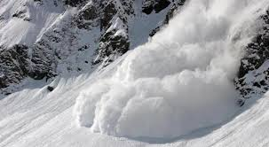
CEVAP:

SORU 2. Çığ en çok hangi yerlerde görülür?
CEVAP:

SORU 3. Kar yağmayan, düz yerlerde çığ görülür mü? Neden?
CEVAP:

SORU 4. Çığ olmadan önce dikkat etmemiz gereken bir önlem yazınız.
CEVAP:

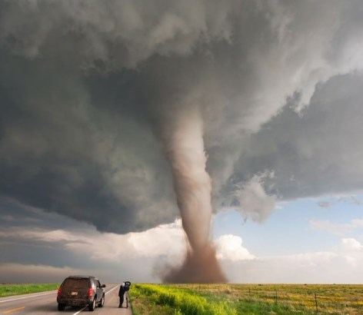
SORU 5. Yandaki görselde dönerek ilerleyen güçlü rüzgâr görülmektedir.
Bu doğa olayının adı nedir?
CEVAP:

SORU 6. Yağmur uzun süre yağmazsa ne olur? Bu duruma ne denir?
CEVAP:

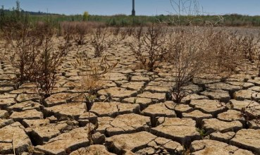

SORU 7. Kuraklık insanları nasıl etkiler?
CEVAP:

SORU 8. Toprağın, rüzgâr ve yağmur ile taşınmasına erozyon denir.
Buna göre erozyon nerelerde daha çok olur?
CEVAP:

Zeki DOĞAN – Sosyal Bilgiler Öğretmeni – www.sosyalciniz.net
BAŞARILAR....

5-6-7. SINIF AFET BİLİNCİ II
1. DÖNEM 2. BEP YAZILI KONU SORU DAĞILIM TABLOSU
SENARYO 1

ÖĞRENME ALANI | SORU NO | KAZANIM | PUAN DEĞERİ
1.ÜNİTE  DOĞA KAYNAKLI AFET TÜRLERİ | 1 | AB.2.1.2. Türkiye’de çığ riski yüksek olan yerler hakkında çıkarımlarda bulunur. | 15
1.ÜNİTE  DOĞA KAYNAKLI AFET TÜRLERİ | 2 | AB.2.1.2. Türkiye’de çığ riski yüksek olan yerler hakkında çıkarımlarda bulunur. | 15
1.ÜNİTE  DOĞA KAYNAKLI AFET TÜRLERİ | 3 | AB.2.1.3. Çığ tehlikesine karşı alınacak önlemleri açıklar. | 10
1.ÜNİTE  DOĞA KAYNAKLI AFET TÜRLERİ | 4 | AB.2.1.4. Çığ sonrasında dikkat edilecek hususları açıklar. | 10
1.ÜNİTE  DOĞA KAYNAKLI AFET TÜRLERİ | 5 | AB.2.1.5. Fırtına olayının afete dönüşmesinin nedenlerini açıklar. | 10
1.ÜNİTE  DOĞA KAYNAKLI AFET TÜRLERİ | 6 | AB.2.1.6. Kuraklık tehlikesinin nedenlerini açıklar. | 10
1.ÜNİTE  DOĞA KAYNAKLI AFET TÜRLERİ | 7 | AB.2.1.6. Kuraklık tehlikesinin nedenlerini açıklar. | 10
1.ÜNİTE  DOĞA KAYNAKLI AFET TÜRLERİ | 8 | AB.2.1.7. Türkiye’de kuraklığın ekonomik, çevresel ve sosyal etkilerini analiz eder. | 10

